Spring Framework 다운받기

Spring tool suite 검색~

→ Spring Tools 4 for Eclipse 는 spring boot를 위한것

밑으로 쭉 내리면

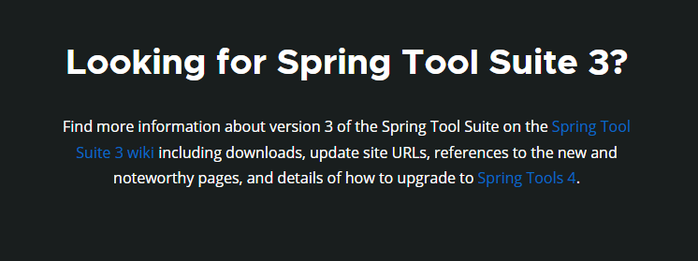

→ Spring Tool Suite 3 wiki 클릭

이클립스 버전 4.16에 맞춰서 받기

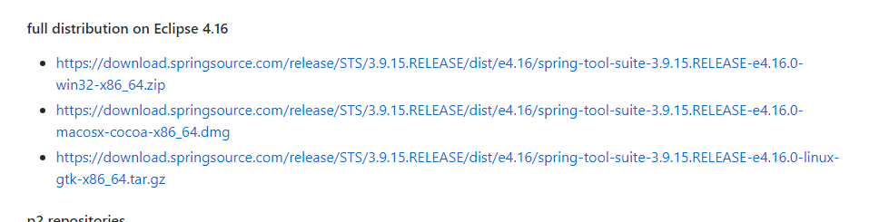

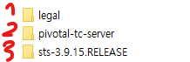

1. 문서
2. 톰캣
3. 이클립스

프로젝트 생성할 때 ( Spring Legacy Project )

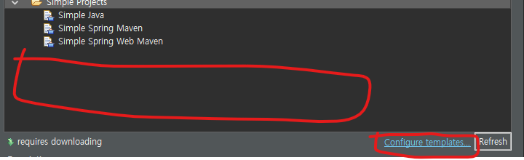빨간 부분이 비어있으면 파란글씨 클릭

→ 학원 ip가 막혀있어서 문제생김.

Spring-default 값

url 변경

→https://green424minee.github.io/sts3-legacy-defaults-descriptors/descriptors-3.0.xml

→ 원래 떠야할 것들

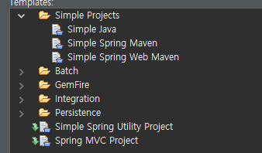

사용할 프로젝트 템플릿



Spring의 구동 원리(?)

**IOC(Inversion Of Control)**에

자바 객체들을 ‘bean’ 이라는 이름으로 등록한다.

필요할 때마다 의존성을 집어넣어 준다.

오늘(09/01) Bean을 사용하는 연습

한 줄 정리;

Spring Framework 의 주요 기능은 결국 ‘객체 관리’ 이다.

java프로젝트로 생성 후, Maven으로 컨버트 해주기.

→ 필요 라이브러리가 많기 때문에, Maven으로 하면 편함.

Pom.xml에 dependencies 추가하기

→

Mvnrepository에 spring 검색~

→ https://mvnrepository.com/search?q=spring

Spring core 추가. → 핵심 기능!

Spring Context 추가.

Spring Beans 추가.

( Spring Framework가 아닌 Spring Boot에서는 자동으로 해줌 )

버전은 같이 관리해야하기 때문에 변수로 만들어서 사용가능.

Properties로 변수 선언.

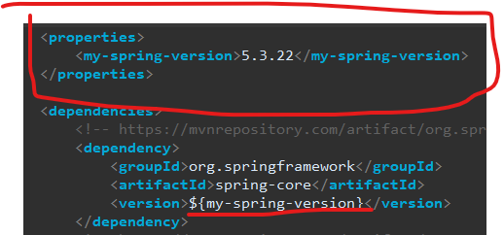

el문으로 변수 사용가능!

→ ${ my-spring-version }

객체를 관리하는 ‘Bean’ 등록시키기!

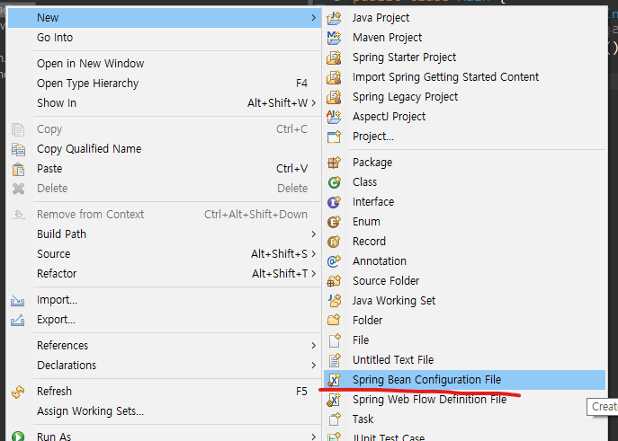

: src → new → Spring Bean Configuration File

이름 “myconfig” → myconfig.xml이 생성됨.

가장 기초적인 bean 관리 파일.

Src-default package에

IOC_Test.java 파일을 하나 생성 Bean test는 여기서 합니다~

IOC_Test.java 참고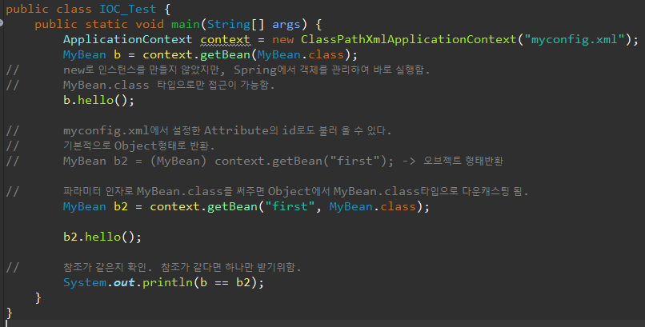

나머지 필기는 자바 파일들 안에~

02 ioc-anno

참고하기.

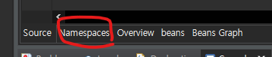

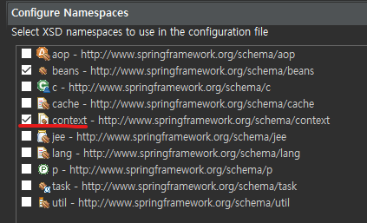

Spring Framework 의 주요 기능은 결국 ‘객체 관리’ 이다.